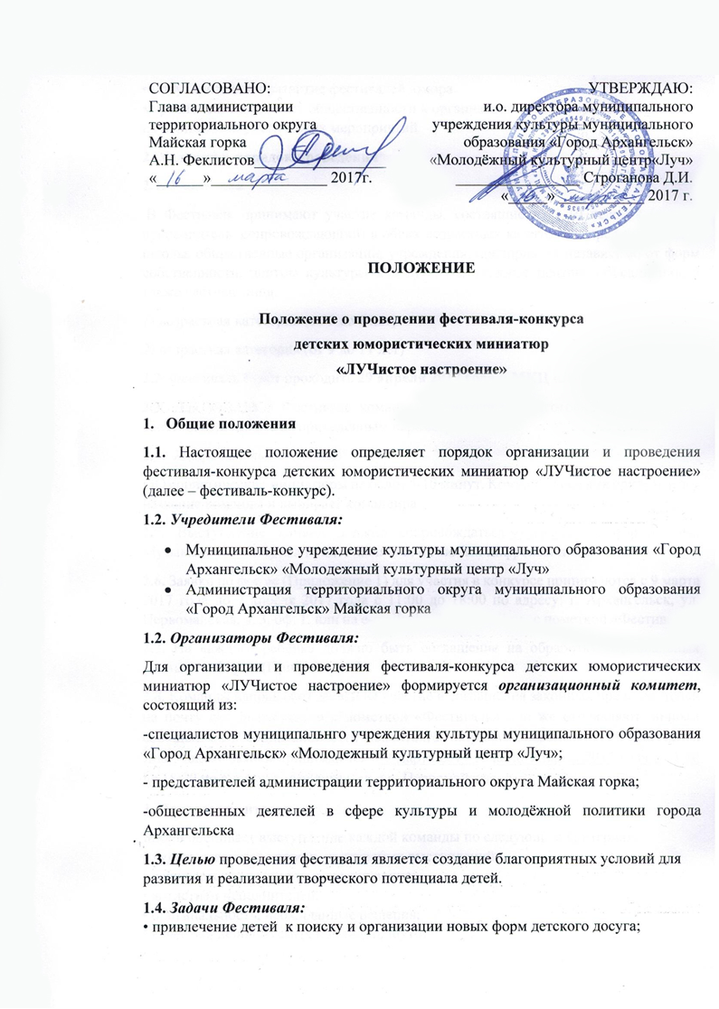

• популяризация и развитие фестивалей юмора.
• привлечение внимания общественности к организации новых форм детских и школьных юмористических мероприятий
2. Условия и порядок проведения
2.1.Участники
В Фестивале принимают участие команды, состоящие из 1-10человек (в т. ч. руководитель, сопровождающий) в обеих возрастных категориях, представляющие школы, общественные организации, учреждения, предприятия независимо от форм собственности, центры культуры и досуга, молодежные центры, объединения, а также частные лица.
1) возрастная категория (от 6 до 8 лет)
2) возрастная категория (от 9 до 11 лет)
2.2. Фестиваль будет проходить 29 апреля 2017 года в МКЦ «Луч» в 17 часов.
2.3. Для участия в Фестивале командам необходимо подготовить выступления, соответствующие нижеприведенным параметрам:
2.4. Жанры для выступления:
• Юмористические миниатюры не более 5-10 минут. Команда участник придумывает название команды и выбирает командира.
2.5. Выступление команд должно сопровождаться музыкальным оформлением. Музыкальный материал предоставляется на любых цифровых носителях.
2.6. Заявки по форме (Приложение 1) для участия в конкурсе принимаются с 9 марта 2017 года до 7 апреля 2017 года с 11:00 до 18:00 по адресу: г. Архангельск, ул. Первомайская, д. 3, оф. 1, или на e-mail: ckc_luch@mail.ru с пометкой «Фестиваль».
2.7. На каждого ребёнка должно быть соглашение на обработку персональных данных по форме (Приложение 2).
2.8. Команды направляют заявки на участие и соглашения законных представителей на почту ckc_luch@mail.ru с пометкой «Фестиваль» или же отправляют личным сообщением в социальной сети «вконтакте» https://vk.com/id27911821 (Евгеньева Яна), так же заявки принимаются с 9 марта 2017 года по 7 марта 2017 года с 11:00 до 18:00 по адресу: г. Архангельск, ул. Первомайская, д. 3, оф. 1.
3. Подведение итогов
Жюри оценивает выступление каждой команды по следующим критериям:
• художественный уровень конкурсных выступлений;
• режиссерское построение выступления;
• артистизм исполнителей;
• оригинальность, неожиданные решения;

• качество, используемых командой, шуток;
• импровизация, находчивость;
• музыкальное оформление программы;
• реквизит, костюмы;
• соблюдение лимита времени.
Также
Жюри определяет победителей в номинациях:
Гран –при фестиваля «Супер Кубок!!!»
• «Диплом Первой степени»;
• «Диплом Второй степени»;
• «Диплом Третьей степени».
По решению жюри могут быть учреждены специальные призы.

4. Дополнительные условия
Запрещается использовать в своих сценариях ранее напечатанные или звучавшие со сцены шутки других команд, афоризмы, анекдоты. Запрещается использование ненормативной лексики, пропаганда насилия, войны, межнациональной розни.

5. Финансирование
Расходы по подготовке и командированию команд участников, сопровождающих лиц, представителей команд (проезд, костюмы, музыкальное оформление, реквизит и др.) несут командирующие организации. Участие в фестивале бесплатно.

6. Контактная информация
МУК МКЦ «Луч», ул. Первомайская, д.3
e-mail: ckc_luch@mail.ru ,тел. для справок 89502561217 (Яна Юрьевна), 68-30-09

Приложение 1

АНКЕТА – ЗАЯВКА КОМАНДЫ

На участие в фестивале- конкурсе детских
юмористических миниатюр «ЛУЧистое настроение!»

«____» ___________ 20__ г.Архангельск

Название команды
ФИО ответственного
ФИО капитана команды
ФИО, дата рождения участников команды

Место учебы (полное название учреждения, почтовый адрес, электронный адрес, телефон, факс)
Контактный телефон

С Положением к фестивалю- конкурсу детских юмористических миниатюр «ЛУЧистое настроение!», участники конкурса ознакомлены и согласны на обработку и хранение персональных данных организаторами конкурса:
подпись _______________________

Приложение 2

Согласие законного представителя на
обработку персональных данных ребёнка

«____» ___________ 20__ г. г.Архангельск

Я, законный представитель _____________________________________ (ФИО)
даю разрешение на обработку персональных данных моего ребёнка
_____________________________________________________(ФИО ребёнка), для участия в фестивале-конкурсе детских юмористических миниатюр «ЛУЧистое настроение»
с Положением к фестивалю- конкурсу детских юмористических миниатюр «ЛУЧистое настроение!», ознакомлен и согласен.

подпись _______________________

